FAI – CENTRO DE ENSINO SUPERIOR EM GESTÃO, TECNOLOGIA E EDUCAÇÃO

CURSO DE SISTEMAS DE INFORMAÇÃO

Lucas Silva e Dias

Matheus Felipe de Souza

Vinicius de Almeida Gonçalves

Deu Pet

SANTA RITA DO SAPUCAÍ - MG

2022

FAI – CENTRO DE ENSINO SUPERIOR EM GESTÃO, TECNOLOGIA E EDUCAÇÃO

CURSO DE SISTEMAS DE INFORMAÇÃO

Lucas Silva e Dias

Matheus Felipe de Souza

Vinicius de Almeida Gonçalves

Deu Pet

Projeto de final de curso apresentado a FAI – Centro de Ensino Superior em Gestão, Tecnologia e Educação, como requisito parcial para obtenção do Título de Bacharel em Sistemas de Informação, sob a orientação da profa. Eunice Gomes de Siqueira.

SANTA RITA DO SAPUCAÍ - MG

2022

FOLHA DE APROVAÇÃO

[Na impressão final do documento, esta folha será substituída pela assinada pela Banca examinadora final.]

HISTÓRICO DE REVISÕES

|  |  |  |  |
| --- | --- | --- | --- |
| Data | Versão | Autor (es) | Descrição |
| 23/04/2022 | 1.2 | Lucas Dias Matheus Felipe Vinicius Almeida |  |
| 02/04/2022 | 1.1 | Eunice Gomes | Apontamentos parciais para correção da Fase 1. |
| 26/03/2022 | 1.0 | Lucas Dias Matheus Felipe Vinicius Almeida | Entrega da Fase 1. |

AGRADECIMENTOS

[A inclusão desta seção é opcional.]

RESUMO

[ O resumo deve ser escrito em apenas um parágrafo. Não ultrapasse 250 palavras. Não utilize siglas. No final, apresente de 3 a 6 palavras-chave, separadas entre si por pontos. O espaçamento é simples. ]

**Palavras-chave:** Palavra-chave1. Palavra-chave2. Palavra-chave3.

LISTA DE FIGURAS

FIGURA 1 - Foto do animal preso dentro do carro por 1 hora 19

FIGURA 2 - Trabalhando com Cache 26

FIGURA 3 - Sistema em camadas. 27

FIGURA 4 - Telas do aplicativo Adota Pet Go 29

FIGURA 5 - Telas do aplicativo Adota Fácil 30

FIGURA 6 - Tela principal do website Amigo não se compra 31

FIGURA 7 - Grupo de processos de gerenciamento de projetos. 37

FIGURA 8 - O Modelo Incremental 38

LISTA DE QUADROS

QUADRO 1 – Entrevista parcial com Rafael Ferrari, presidente da SPA de Santa Rita do Sapucaí 21

QUADRO 2 - Entrevista parcial feita com administradores das instituições 32

QUADRO 3 – Estimativa de esforços 41

LISTA DE ABREVIATURAS E SIGLAS

ABNT Associação Brasileira de Normas Técnicas

API *Application Programming Interface*

ART Artigo

CASE *Computer-Aided Software Engineerring*

CPF Cadastro de Pessoa Física

DER Diagrama Entidade e Relacionamento

FAI FAI - Centro de Ensino Superior em Gestão, Tecnologia e Educação

GO Goiânia

HTML *Hyper Text Markup Language*

HTTP *HyperText Transfer Protocol*

IDE *Integrated Development Environment*

MER Modelo Entidade Relacionamento

MG Minas Gerais

MVC *Model-View-Controller*

MVP *Mininum Viable Product*

Nº Número

OMS Organização Mundial de Saúde

ONG Organizações não governamentais

OSCIP Organização da Sociedade Civil de Interesse Público

PCU Pontos de Casos de Uso

PDF *Portable Document Format*

PMBoK *Project Management Body of Knowledge*

PMI *Project Management Institute*

PO *Product Woner*

RAM *Random Access Memory* (Memória de Acesso Aleatório)

REST *Representation State Transfer*

RF Requisito Funcional

RNF Requisito Não Funcional

SPA Sociedade Protetora dos Animais

SGBD Sistema Gerenciador de Banco de Dados

SPA Sociedade Protetora dos Animais

UML *Unified Modeling Language*

URL *Uniform Resource Location*

SUMÁRIO

1 INTRODUÇÃO 15

2 REVISÃO BIBLIOGRÁFICA 17

2.1 O abandono de animais 17

2.2 PAPEL DAS ONGS NA PROTEÇÃO DOS ANIMAIS 20

2.3 CONSCIENTIZAÇÃO PARA A PROTEÇÃO DOS ANIMAIS 23

2.4 FORMAS DE CONTRIBUIÇÃO PARA A PROTEÇÃO DOS ANIMAIS 23

2.5 métodos e técnicas aplicados ao projeto 23

2.5.1 Arquitetura Cliente-Servidor 23

2.5.2 Arquitetura REST 23

2.5.2.1 Stateless (Sem Estado) 24

2.5.2.2 Cache 25

2.5.2.3 Sistema em camadas 26

2.5.3 WEB COMPONENTS 27

2.5.4 SPRING MVC 28

2.6 TRABALHOS RELACIONADOS 28

2.6.1 Adota Pet GO 28

2.6.2 Adota Fácil 29

2.6.3 Amigo não se compra 30

3 OBJETIVO DO PROJETO 32

3.1 FORMULAÇÃO DO PROBLEMA 32

3.2 OBJETIVOS 34

3.3 JUSTIFICATIVA 35

3.4 PÚBLICO DE INTERESSE 35

3.5 NÍVEIS DE DECISÃO E GRUPOS FUNCIONAIS ATENDIDOS 35

4 MÉTODOS GERENCIAIS 37

4.1 PLANO DE ELABORAÇÃO E GERENCIAMENTO DO PROJETO 37

4.2 MODELO DE CICLO DE VIDA 38

4.2.1 Modelo Incremental 38

4.3 RECURSOS NECESSÁRIOS 39

4.3.1 Recursos Humanos 39

4.3.2 Recursos de Software 40

4.3.3 Recursos de Hardware 40

4.4 RELATÓRIO DE DESEMPENHO 41

4.5 ESTIMATIVAS DE TAMANHO E ESFORÇO 41

4.6 GERENCIAMENTO DE CONFIGURAÇÃO 42

5 ESPECIFICAÇÃO E ANÁLISE DOS REQUISITOS 43

5.1 REQUISITOS DO SISTEMA DE SOFTWARE 43

5.1.1 Requisitos Funcionais 43

5.1.2 Requisitos não funcionais 50

5.1.2.2 Requisitos Organizacionais 51

5.1.2.3 Requisitos Externos 53

5.1.3 Principais Regras de Negócio 54

5.2 ANÁLISE DOS REQUISITOS 55

5.2.1 Visão Funcional 55

5.2.2 Modelo Conceitual dos Dados 55

5.2.3 Modelo Inicial da Interface de Usuário 55

6 ARQUITETURA E PROJETO DO SISTEMA DE SOFTWARE 56

6.1 VISÃO ESTRUTURAL 56

6.1.1 Diagrama de Pacotes 56

6.1.2 Diagramas de Classes 56

6.1.3 Diagramas de Objetos 56

6.2 VISÃO COMPORTAMENTAL 56

6.2.1 Projeto das Interações entre Objetos 57

6.2.2 Diagramas de Atividades 57

6.3 VISÃO DOS DADOS 57

6.3.1 Modelo Lógico 57

6.3.2 Dicionário de Dados do Modelo Lógico 58

6.4 PROJETO DA INTERAÇÃO HUMANO-COMPUTADOR 58

6.4.1 Perfil de Usuário 58

7 CONCLUSÃO 59

REFERÊNCIAS 60

OBRAS CONSULTADAS 65

APÊNDICE A – PLANO DE ELABORAÇÃO E GERENCIAMENTO DO PROJETO 66

APÊNDICE B – RELATÓRIO DE DESEMPENHO 67

APÊNDICE C – VISÃO FUNCIONAL 68

APÊNDICE D – VISÃO DOS DADOS 69

APÊNDICE E – MODELO INICIAL DA INTERFACE DE USUÁRIO 70

APÊNDICE F – VISÕES ESTRUTURAL E COMPORTAMENTAL 71

APÊNDICE G – ENTREVISTAS COM USUÁRIOS 72

APÊNDICE H – ESTIMATIVA DE TAMANHO E ESFORÇO 73

APÊNDICE I – ENTREVISTA SOCIEDADE PROTETORA DOS ANIMAIS 74

ANEXO A - NOME DO PRIMEIRO ANEXO 75

# 1 INTRODUÇÃO

Nas paisagens urbanas, além da presença dos característicos edifícios e viadutos, cachorros e gatos não domiciliados são tão presentes que já se tornaram parte integrante deste meio, principalmente nas metrópoles brasileiras. Mesmo sem números oficiais, a Organização Mundial da Saúde estima que milhões de animais, sendo a maioria cães e gatos, estão em estado de abandono, maus tratos ou desamparados.

Para a subsistência de muitos animais em situação de rua, é necessário o auxílio da sociedade protetora dos animais, abrigos e Organizações não governamentais (ONGs). Contudo, devido à alta demanda constante, a superlotação, a falta de recursos para manter e o controle de saúde da população animal, se torna um problema que necessita a atenção e ferramentas capazes de contribuir com tais atividades e acelerar o processo de doação de um animal, aliviando assim a carga de trabalho para as demais instituições.

Perante o exposto, este projeto, nomeado Deu Pet, tem como objetivo apoiar a sociedade protetora dos animais, por meio do desenvolvimento de um sistema de *software* que será disponibilizado via web e mobile. Por meio dele, será facilitada a divulgação dos animais que habitam os abrigos e estão disponíveis para adoção. Também será possível acompanhar e se inscrever em campanhas gerais de saúde dos animais.

Este documento se divide inicialmente em 7 capítulos, sendo que o primeiro capítulo apresentado é a introdução.

O capítulo 2 apresenta a revisão bibliográfica e todo embasamento necessário para a elaboração do projeto.

O capítulo 3 apresenta o problema, a justificativa para a realização do projeto, o público alvo, os níveis de decisão e grupos funcionais atendidos.

O capítulo 4 apresenta o plano e a gerência do projeto e aborda as gerências do escopo, do tempo, da integração, da quantidade e os riscos.

O capítulo 5 apresenta os requisitos funcionais e não funcionais da aplicação Deu Pet, também exibe o modelo de casos de uso, o modelo conceitual dos dados, o modelo da interface de usuário e as estimativas de esforços.

O capitulo 6 apresenta a arquitetura do sistema de software, a visão estrutural, comportamental, dados e interações.

O capitulo 7 apresenta a conclusão do projeto, sendo seguido das referências, obras consultadas, apêndices e anexos.

# 2 REVISÃO BIBLIOGRÁFICA

Este capítulo tem como objetivo apresentar o referencial teórico utilizado para que este projeto fosse realizado. Demonstra-se a relação entre o homem e o animal domesticado a fim de entender as demandas dos interessados como também traz informações a respeito das ONGs e instituições protetoras dos animais, para elucidar o tema e realizar uma abordagem mais incisiva nas necessidades apontadas.

Além dos pontos supracitados, também apresenta o embasamento teórico a respeito das tecnologias aplicadas, técnicas, linguagens de programação e a padronização utilizada no projeto.

## 2.1 O abandono de animais

Os animais domésticos assumem um papel importante na vida do homem desde há milhares de anos. Na realidade, desde a origem da civilização humana que o Homem depende da interação que estabelece com outras espécies animais, tendo essa relação sida inicialmente de predação, e posteriormente de domesticação (Walsh, 2009).

Uma das práticas muito recorrentes na atualidade consiste no abandono irresponsável dos animais. Em especial os domésticos como cães e gatos, um problema que afeta de maneira cada vez mais os grandes centros (DOS SANTOS TRINDADE, et al., 2013).

Com o gradativo aumento da população de cães e gatos presentes pela cidade, problemas pertinentes à saúde pública, trânsito, transtorno na coleta de lixo, além de ataques de animais ferozes em praças e logradouros de grande movimento, é necessário maneiras de abrigar esses animais ou a diminuição da natalidade entre eles.

Abandonar ou maltratar animais é crime previsto pela Lei Federal nº. 9.605, de 12.02.1998, em seu art. 32. Que prevê: “Praticar ato de abuso, maus-tratos, ferir ou mutilar animais silvestres, domésticos ou domesticados, nativos ou exóticos."(BRASIL, 1998). E uma nova legislação, a Lei Federal nº 14.064/20, sancionada em setembro, aumentou a pena de detenção que era de até um ano para até cinco anos para quem cometer este crime. Além disso, o rito processual passa à vara criminal, não mais ao juizado especial (BRASIL, 2020).

Sobre a população animal no Brasil, o Instituto Pet Brasil (2019) levanta que:

A população de animais domésticos no Brasil é de cerca de 140 milhões de animais, entre cães, gatos, peixes, aves e répteis e pequenos mamíferos. A maioria é de cachorros (54,2 milhões) e felinos (23,9 milhões), num total de 78,1 milhões de animais. Desses, 5% são animais em condição de vulnerabilidade, o que representa 3,9 milhões de pets. Do total da população em vulnerabilidade, cães representam 69% (2,69 milhões), enquanto os gatos correspondem a 31% (1,21 milhões).

E esse número elevado é a porta de entrada para o grande número de maus tratos em que os animais são surrados, envenenados e passam fome e frio. Devido a essas condições precárias, cães e gatos de rua se tornam transmissores de doenças para a população humana.

Os cães com maiores riscos de abandono são aqueles com problemas comportamentais, obtidos de abrigos ou a baixo custo, com idade igual ou superior a seis meses, não castrados e também os que não frequentaram cursos de obediência (adestramento) (PATRONEK et al., 1995). De acordo com SANTANA e MARQUES (2001), esse quadro se agrava a cada dia, pois são milhares de cadelas e gatas parindo, aproximadamente, a cada três meses de gestação, dificultando o controle.

Segundo Moutinho, Nascimento e Paixão (2015):

Durante muitos anos, houve um predomínio de ações sistemáticas de captura e eliminação destes animais por meio da eutanásia em massa efetuada pelo Poder Público. Como essas ações não resultaram em redução considerável na densidade populacional e, considerando-se ainda aspectos éticos e legais, essa estratégia vem sendo paulatinamente substituída por ações focadas na esterilização em massas dos cães, que é uma das medidas preconizadas atualmente. Acredita-se que, ao atuar sobre a reprodução destes animais, conseguir-se-á, com apoio de ações de educação para guarda responsável e legislação apropriada, o almejado controle da densidade populacional. Nesse contexto, o papel das Organizações Não Governamentais de Proteção Animal é de grande importância.

Os humanos devem agir com os animais pelo princípio da analogia: “Qualquer procedimento ou lesão que seja considerada dolorosa para seres humanos adultos, também o é para animais, mesmo quando não há uma evidência patente do comportamento doloroso”. (Ricardo Silva, et al., p. 1, 2018).

Crime de maus-tratos aos animais é submeter ao Abandono; Agressões físicas, como: espancamento, mutilações, envenenamento; manter o animal preso a correntes ou cordas; manter o animal em locais não arejados, sem ventilação ou entrada de luz; manter o animal trancado em locais pequenos e sem o menor cuidado com a higiene; utilizar animais em espetáculos que possam submetê-los a pânico ou estresse; capturar animais silvestres, dentre outras ações cruéis (Salles, 2015).

De acordo com Santana (2020), um caso de repercussão pública expressiva ocorreu em Goiânia (GO), em 2020, quando um cachorro foi deixado trancado por mais de uma hora dentro de um carro, como mostra a Figura 1. O animal estava latindo com o calor. Comerciantes da região chamaram a Polícia Militar e o Corpo de Bombeiros para retirar o cão. O caso foi registrado na polícia.

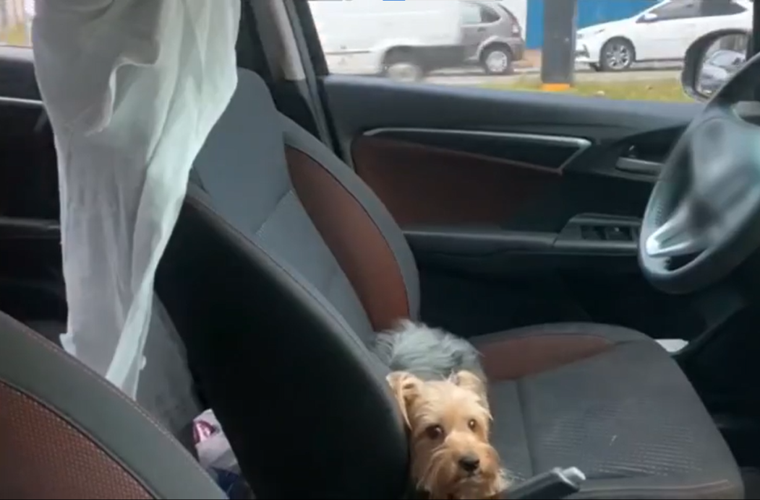

FIGURA 1 - Foto do animal preso dentro do carro por 1 hora

FONTE: Santana (2020)

## 2.2 PAPEL DAS ONGS NA PROTEÇÃO DOS ANIMAIS

A superpopulação de animais abandonados demanda, cada vez mais, a atuação de Organizações não governamentais (ONGs) e de protetores independentes que normalmente abrigam mais animais do que tem condições financeiras de manter (Souza e Reis, 2020 p.1).

Boa parte das ações solidárias se deve ao fato dos movimentos que acontecem pela internet, como apelos, campanhas, e movimentos que protestam em prol de diversas causas.

Uma das pautas mais levantadas nos últimos tempos é a causa animal. Um mutirão de pessoas se mobiliza sempre que há algum tipo de notícia relacionado a maus tratos e abandono de animais. Uma das causas mais levantadas nos últimos tempos é a questão dos fogos de artifício para os nossos “*pets*”, que são extremamente nocivos para os mesmos.

Parte dessas pessoas se comoveu com várias causas, tornando-se protetores independentes que se voluntariam a ajudar de várias formas as ONGs, como a Sociedade Protetora dos Animais (SPA), que através de redes sociais como o *Facebook* e o *Whatsapp* somam dezenas de pessoas voluntárias por cada ONG de cada município.

Segundo Moutinho, Serra, Valente (2019)

Na atualidade, o controle populacional se faz necessário por questões relacionadas à saúde coletiva, ao bem-estar animal e à ordem urbana. A grande quantidade de cães soltos nas ruas pode provocar acidentes de trânsito, destruição dos patrimônios público e privado, maus-tratos contra estes animais, doenças transmissíveis e agressões a pessoas.

Para controle populacional dos cães e gatos, eram utilizadas estratégias como a eutanásia o que veio a se tornar proibida em alguns estados do Brasil. Diversos municípios brasileiros dos estados de São Paulo, Rio de Janeiro e Minas Gerais, adotaram a esterilização como estratégia de controle ao invés da eutanásia.

O abandono de animais se tornou um problema ainda maior para abrigos, ONGs e projetos que acolhem bichos em situação de rua em todo o país. Levantamento da ONG AMPARA Animal, Organização da Sociedade Civil de Interesse Público (OSCIP) que presta ajuda às ONGs e aos protetores independentes da causa animal, concluiu que o número de bichos abandonados no Brasil subiu 61,6% entre julho de 2020 e fevereiro deste ano no país, em relação ao mesmo período do ano anterior (Linard, 2022).

Para esclarecer mais o funcionamento de uma instituição, foi realizado no dia 15 de março de 2022, uma entrevista com Rafael Ferrari, presidente da Sociedade Protetora dos Animais (SPA) de Santa Rita do Sapucaí, onde ele detalha alguns pontos importantes sobre o dia a dia da instituição, como é mostrado na entrevista parcial representada no Quadro 1.

|  |  |
| --- | --- |
|  | Sociedade Protetora dos Animais SRS |
| Bloco 1 |  |
| Quais animais são resgatados pela SPA? | Cães, e gatos. |
| Quais os critérios para resgate desses animais? | Os cães para serem resgatados devem ser: Cães mordedores ou cadelas prenhas. |
| Quais os meios de contato para solicitar o resgate? | Hoje todos os contatos são realizados via telefone, Whatsapp e Facebook da Sociedade. |
| Bloco 2 |  |
| Por onde conseguimos adotar os animais? | As adoções dos animais podem ocorrer tanto pela ONG quanto pelo Apoio Animal. |
| Como funciona o processo de adoção dos animais? | Os critérios para adoção são: Ser maior de 18 anos; passar por entrevista prévia (que funciona por formulário ou por ligação); assinar um termo de responsabilidade sob o animal (processo que ocorre após a aprovação da entrevista) |
| Caso o animal não consiga se adaptar, o que fazer? | Caso não dê certo a adoção, é possível devolver o animal, porque a adoção é como se fosse em forma consignada. |
| Bloco 3 |  |
| Hoje a SPA participa ativamente das campanhas em prol da saúde animal? | Sim, hoje a SPA realiza um trabalho conjunto com a prefeitura. Este ano serão realizadas 1000 castrações por investimento do município. |
| Como funciona a inscrição para essas campanhas? | A inscrição hoje é feita de duas formas: Ou pelo Google Forms ou direto na vigilância sanitária (para atender todos os públicos) |
| Como são analisados as inscrições? | As inscrições são analisadas uma a uma, coletando os dados principais para determinar a prioridade daquele determinado animal sob a demanda que possui aquela determinada campanha. |
| Quais são os critérios que fazem com que os animais entrem numa fila de baixa prioridade ou na reserva? | Os critérios são: idade maior que 8 anos; serem machos;  Caso os animais sejam braquicéfalos (focinho curto/problema respiratório) são barrados diretamente na seleção. |
| Quais os critérios para entrarem na fila de alta prioridade? | Serem fêmeas que dividem o mesmo ambiente com um macho, aí entram na fila de alta prioridade. |

QUADRO – Entrevista parcial com Rafael Ferrari, presidente da SPA de Santa Rita do Sapucaí

Fonte: Autoria Própria

Em outro ponto chave da entrevista, que pode ser consultada na íntegra junto ao Apêndice I, Rafael Ferrari diz que:

Embora a dificuldade com relação a superlotações das ONGs, houve um aumento expressivo no número de ativistas da causa animal que buscam e lutam para conseguir mais espaço político e cada vez recolher mais recursos para que possam realizar campanhas de vacinação, castração, resgate de animais, conscientização populacional que torna-se um incentivo para que mais pessoas participem de forma voluntária a causa animal.

## 2.3 CONSCIENTIZAÇÃO PARA A PROTEÇÃO DOS ANIMAIS

Tópico pensando posteriormente. Vai ser adicionado para segunda entrega.

## 2.4 FORMAS DE CONTRIBUIÇÃO PARA A PROTEÇÃO DOS ANIMAIS

Tópico pensando posteriormente. Vai ser adicionado para segunda entrega.

## 2.5 métodos e técnicas aplicados ao projeto

### 2.5.1 Arquitetura Cliente-Servidor

Fielding (2000) define a arquitetura cliente-servidor como a resposta de uma requisição onde o servidor irá responder com os dados retornados em um formato fixo, ou seja, o cliente ao solicitar um dado ao servidor, sendo que o cliente não terá conhecimento da natureza destes dados, tornando as requisições mais seguras e impedindo que acessos maliciosos ou indevidos sejam realizados ao servidor.

Este tipo de acesso aos dados, cria uma forma padronizada de solicitar e tratar os mesmos, simplificando a manutenção e portabilidade destes dados. Desta forma, cria-se um cenário onde uma mesma base de dados possa ser compartilhada entre as aplicações, seja ela *WEB* ou mobile, por exemplo.

Uma das formas pelas quais uma arquitetura cliente-servidor é implementada é destacada a seguir.

### 2.5.2 Arquitetura REST

*REST* (*Representation State Transfer*) é um estilo de arquitetura proposto por Roy Fielding em sua tese “*Architectural Styles and the Design of Network-based Software Architectures*” (FIELDING, 2000) que tem como objetivo a criação de uma arquitetura que possa relacionar de forma condizente a *WEB* com os protocolos HTTP através de estilos arquiteturais.

Inúmeros serviços utilizados em nosso cotidiano como, acesso a um portal *WEB*, compras em lojas de *e-commerce*, sites de *stream* entre outro exemplo, demandam dos servidores requisições de inúmeras aplicações com as mais diversas arquiteturas e tecnologia.

Visando a comunicação entre as partes de forma a unificar a maneira como os dados são requisitados, foram criados os *Web Services*, que são componentes de *software* que, por meio de padrões previamente estabelecidos, fornecem serviços específicos e promovem trocas de informações entre sistemas, independentemente das arquiteturas, tecnologias ou linguagens de programação utilizadas na construção das aplicações envolvidas. (DEITEL H.; DEITEL P., 2010).

A arquitetura *REST*, além de possuir suporte nas principais IDEs presentes no mercado, torna esta arquitetura extremamente utilizada, proporcionando uma gama de soluções em *Web* Services atendendo as mais diversas necessidades. *REST* possibilita que seus serviços sejam acessados através de requisições feitas por *URL* (*Uniform Resource Location* – Localização Uniforme de Recursos). Esta requisição é direcionada através da aplicação conforme definido pela regra de negócio do projeto, provendo orientações dinâmicas quanto à forma de construção e endereçamento das requisições (RIBEIRO, FRANCISCO, 2016).

Para este projeto, são tratados quatro pontos importantes da arquitetura REST, destacadas a seguir.

#### 2.5.2.1 Stateless (Sem Estado)

Servidores *Stateless*, definem que as requisições feitas ao servidor, não mantenha seus estados, criando uma independência de requisições onde uma solicitação não irá necessitar do estado anterior. Portanto, cada requisição cliente-servidor deve conter todas as informações necessárias para que a solicitação possa ocorrer e consequentemente, impede que requisições usufruam de qualquer contexto previamente armazenado no servidor.

Essas características, segundo Fielding (2000), aumentam a transparência, confiabilidade e escalabilidade da aplicação, já que uma nova aplicação poderá requisitar as informações sem a dependência de outra e a resposta não terá nem uma interferência por ser independente.

Em uma situação onde o um cliente deseja realizar uma solicitação ao servidor, o cliente deve primeiramente encaminhar um *token* contendo sua solicitação de acesso, assim o servidor o responde validando o seu *token* o qual posteriormente é utilizado pelo cliente para validar posteriores solicitações realizadas pelo cliente.

Em contrapartida, ao se trabalhar com requisições *stateless* é que as solicitações acabam causando uma sobrecarga no desempenho da rede, devido ao fluxo de dados repetidos e de aumento por interação, já que os dados não podem ser armazenados em um estado anterior e inseridos em um contexto compartilhado (FIELDING, 2000).

Para contornar este problema, a arquitetura *REST* deve possibilitar maneiras para que as requisições sejam armazenadas em cache.

#### 2.5.2.2 Cache

O *cache* em uma arquitetura *REST* tem como papel realizar o balanceamento das cargas de requisições para otimizar o acesso aos dados, desta forma evita-se que o servidor responda solicitações repetidas e gere um fluxo de dados desnecessário evitando o congestionamento da rede. O cache pode ser usado também no servidor que salva recursos frequentemente acessados em memória ou disco, respondendo o cliente em um tempo menor do que se fizesse uma consulta ao banco de dados ou servidor externo (KUWANO, 2018).

A limitação dessa abordagem é que só podem ser ‘cacheados’ métodos idempotentes (que não alteram os dados e retornam respostas idênticas ao longo do tempo). Em termos *REST*, consultas *GET* podem ser salvas em cache enquanto alteração de dados com *POST, PUT, DELETE* são exclusivamente processadas pelo servidor, e uma vez que alteram o estado dos dados não podem ser ‘reaproveitadas’ pelo *cache*. (KUWANO, 2018)

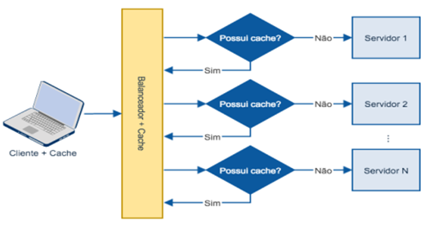

FIGURA 2 - Trabalhando com Cache

Fonte: Dias (2016, p. 14)

Como demonstrado na Figura 2, caso um cliente efetue uma requisição ao servidor, ele tem esses dados armazenados em *cache* em sua máquina local, posteriormente ao realizar uma consulta igual, e caso não haja alterações nos dados, é realizado uma consulta no *cache* e se verificado que os dados são iguais, o servidor não irá prover novamente os mesmos dados, otimizando assim o acesso e evitando o congestionamento da rede.

Como preocupação, tem-se que para manter a confiabilidade dos dados, se tem a necessidade de realizar checagens constantes para verificar a integridade dos dados, já que o servidor pode ter seu estado alterado.

#### 2.5.2.3 Sistema em camadas

Um sistema arquitetado em camadas, proporciona a possibilidade de se isolar a ação de cada componente, direcionando-os para apenas as camadas necessárias para a realização de suas operações. Este método aumenta a segurança a partir do encapsulamento dos serviços e o desempenho da aplicação a partir do balanceamento de carga de processamento dos componentes (VELASCO, 2018).

Como demonstrado na Figura 3, um sistema em camadas realiza primeiramente o acesso a camada de segurança e posteriormente é direcionado para a camada de cache onde ocorre a verificação de dados já armazenados. Caso a solicitação não esteja presente na camada de cache, o servidor encaminha a requisição para as camadas posteriores.

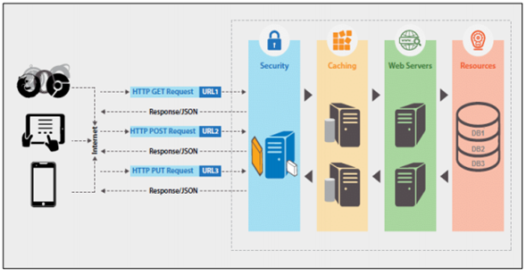

FIGURA 3 - Sistema em camadas.

Fonte: (DEEPAK, 2015)

### 2.5.3 WEB COMPONENTS

*Web Components* é o conjunto de diversas tecnologias reutilizáveis e customizáveis para aplicações *WEB* que permitem a utilização dos elementos de forma independente do restante do restante do código (MOZILLA, 2018).

A prática de reutilização de códigos é algo bem recorrente por tornar o processo de desenvolvimento ágil e também por criar um padrão de design nos projetos. Contudo em certos casos como a implementação *HTML* e seus variados tipos de *scripts* e estilos, isso acaba se tornando algo mais complexo. Os *web componnents* buscam uma maneira prática de solucionar estes problemas.

### 2.5.4 SPRING MVC

O *framework Spring*, atualmente é um dos *frameworks* Java mais conhecido e utilizado. Esse *framework* possibilita a implementação de um grande número de funções, tais como injeção de dependência, persistência de dados e uma implementação para o padrão MVC (*Model-View-Controller*) voltada para a criação de aplicações *WEB* (DEVMEDIA, 2014).

A metodologia MVC traz uma visão diferente para elaboração de projetos a qual visa modularizar os componentes e criar um fluxo de interação entre os mesmos sem que interfira na implementação de outras partes. Esta abordagem proporciona um desenvolvimento mais prático, lógico e rápido.

Além disso, o *framework* Spring possui uma vasta quantidade de bibliotecas flexíveis que possibilitam a criação de qualquer tipo de solução. Através das funcionalidades de Inversão de Controles e de Injeção de Dependências, se proporciona inúmeras possibilidades e recursos para projetos orientados a microsserviços, *reactives*, *WEB* baseado em nuvem entre outros (SPRING.IO).

## 2.6 TRABALHOS RELACIONADOS

Nesta seção são apresentadas aplicações de software similares às propostas apresentadas pelo projeto Deu Pet. São citadas três soluções que oferecem serviço de adoção de animais. São elas: Adota Pet GO, Adota Fácil e Amigo não se compra.

### 2.6.1 Adota Pet GO

O Adota Pet GO é uma aplicação mobile, de licença gratuita, criado por Marlon Henrique Ramalho Afonso, com apoio de Ruben Santos de Almeida e orientado pelo seu professor Orion Teles.

“Aplicativo voltado para adoção de animais que segundo OMS, no Brasil tem 30 milhões de animais vivendo nas ruas, sendo eles por maioria Gatos e Cachorros, então é esse o valor que teremos sempre em mente, e trabalharemos até que ele seja o mais próximo de zero possível.” (ADOTA PET GO, 2019)

Através dele, um usuário pode publicar os dados de um animal para disponibilizá-lo para adoção. Pode-se cadastrar nome, fotos, descrição, espécie, raça e localização. Os usuários adotantes recebem uma lista de animais que estão mais próximos, usando o sistema de geolocalização do aplicativo e conseguem conversar com o cuidador temporário do animal por meio de um chat. (ADOTA PET GO, 2019)

O aplicativo está disponível na Google Play, uma loja de apps para dispositivos móveis com Android. A figura 4 mostra algumas das telas da aplicação.

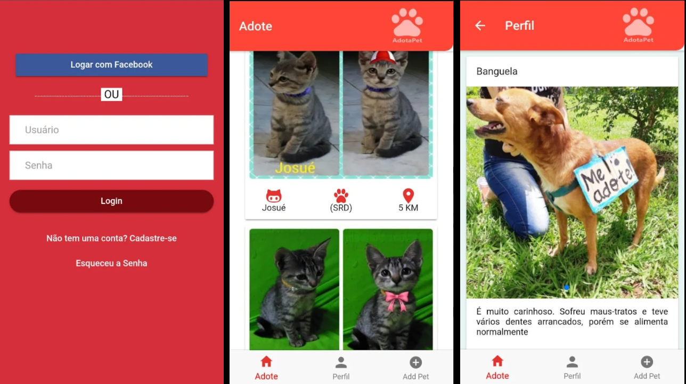

FIGURA 4 - Telas do aplicativo Adota Pet Go

FONTE: Adota Pet GO (2019)

### 2.6.2 Adota Fácil

O Adota Fácil é uma aplicação mobile, de licença gratuita, criado por Daniel da Silva Gomes Neto. Tem como objetivo facilitar a adoção de cães e gatos entre pessoas e ONGS no Brasil inteiro.

Ao se cadastrar, ou entrar com sua rede social, o aplicativo listará todos os animais disponíveis para adoção e você ainda pode filtrar a busca para distância e especificando o tipo de cachorrinho ou gato que deseja adotar (ADOTA FÁCIL, 2019).

No site para download da aplicação, diz que:

Se você possui um animal e não consegue tomar conta dele, você pode fazer sua publicação com detalhes dele e encontrar alguém que o queira. Quando houver um interesse mútuo, ambas as partes poderão se conectar por meio do chat no aplicativo, facilitando assim, a adoção. Também é possível avaliar os usuários para que haja uma confiança antes de adotar o animal de alguém.

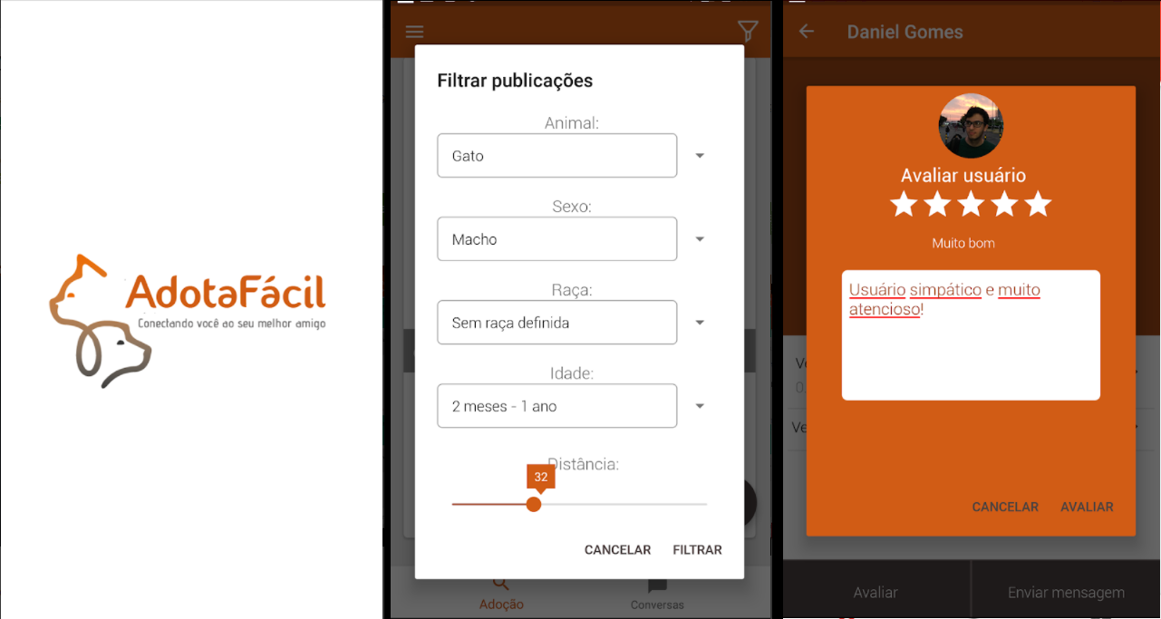

FIGURA 5 - Telas do aplicativo Adota Fácil

Fonte: Adota Fácil (2022)

### 2.6.3 Amigo não se compra

Associação registrada oficialmente em 2017, o Amigo não se Compra é um site em que ONGs e Protetores de todo o Brasil podem divulgar cães e gatos para adoção. (AMIGO NÃO SE COMPRA, 2017)

A aplicação WEB funciona da seguinte forma:

1. ONGs ou protetores fazem o seu cadastro gratuitamente e no mesmo instante já podem publicar os animais com detalhes sobre suas características e personalidade;
2. Pessoas que estão interessadas em ter um novo bichinho vão entrar no site e procurar um que tenha a ver com o perfil dele;
3. Quando acharem aquele especial, elas clicam em “quero adotar” e pronto, é só combinar com a ONG como buscar o mais novo membro da família!

A figura 6 mostra a página WEB da associação Amiga não se compra.

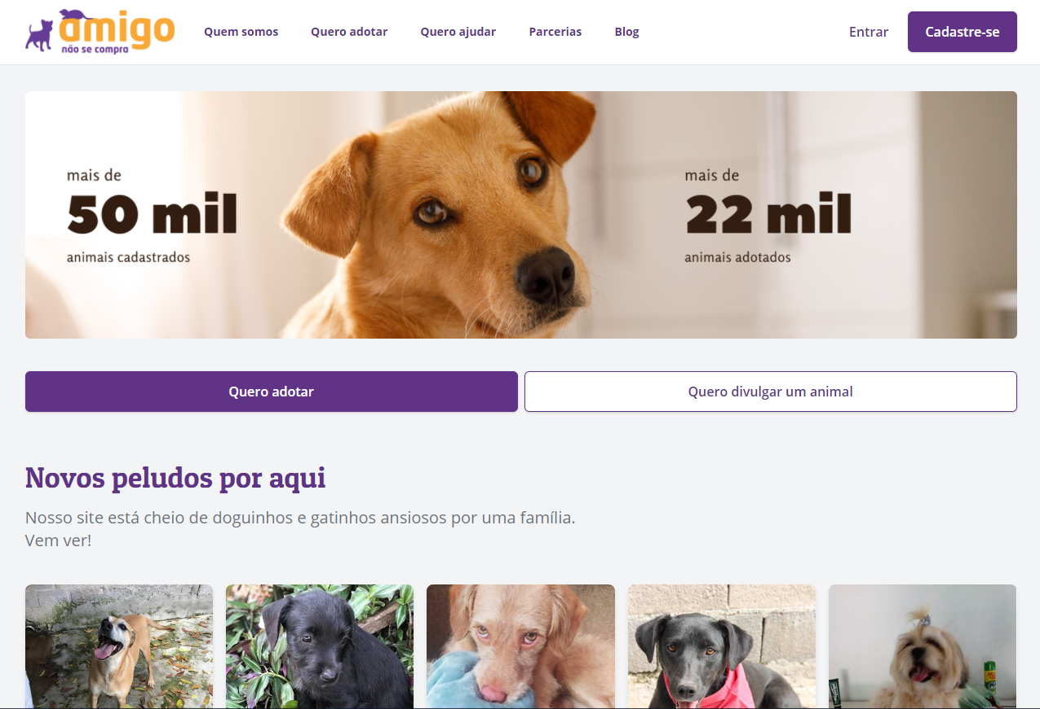

FIGURA 6 - Tela principal do website Amigo não se compra

Fonte: Amigo não se compra (2022)

# 3 OBJETIVO DO PROJETO

Neste capítulo é apresentada a formulação do problema, mostrando a necessidade da realização deste projeto, os objetivos traçados, a justificativa, o público alvo e os níveis de decisão e grupos funcionais atendidos.

## 3.1 FORMULAÇÃO DO PROBLEMA

O problema encontrado por esse projeto acontece no mundo inteiro. Animais em situação de rua, alta natalidade entre eles, baixa arrecadação de fundos para as instituições que retiram esses animais das ruas, entre outros, são problemas corriqueiros.

Isso traz para as cidades um problema de saúde pública e ambiental, pois ocasiona principalmente a proliferação de zoonoses, problema com a coleta de lixo e ataques a pedestres e condutores devido à agressividade dos animais abandonados.

Buscando amenizar as consequências desses problemas, as pessoas criaram ONGs, associações e abrigos, com o objetivo de tratar esses animais em situação de rua.

Para conhecer um pouco melhor as dificuldades no que abrange o território regional compreendida por Pouso Alegre, Santa Rita e Itajubá (MG), LOPES, PEREIRA E MENDES, em seu projeto de final de curso HELP A PET (2019), entrevistaram três instituições da região a fim de conhecer melhor suas dificuldades. São elas: Associação Francisco de Assis de Proteção aos Animais, Rede Solidária Entre Grupos Ambientais, Culturais e Trabalhos Intelectuais (Resgacti) e Associação de Proteção aos Animais -SOS Bichos (Help a Pet, 2019).

No Quadro 2 encontram-se os questionamentos realizados às instituições.

|  |  |  |  |
| --- | --- | --- | --- |
|  | ONGs e Associações | | |
| Questionário | Francisco de Assis | Resgacti | SOS Bichos |
| Bloco 1 |  |  |  |
| Quais são os animais acolhidos pela instituição? | Cães. | Cães, gatos e outros animais. | Cães e gatos. |
| Quais são os meios de divulgação? | Facebook, Instagram e Whatsapp. | Facebook, Instagram e Whatsapp. | Facebook, Instagram e Whatsapp e jornais locais. |
| Possui website? | Não | Sim. | Não. |
| Gostaria de ter um website. | Sim. | Sim. | Sim. |
| Bloco 2 |  |  |  |
| Quais são as principais dificuldades da instituição? | Arrecadar verbas para sustento da instituição. | Arrecadar verbas para sustento da instituição. | Arrecadar verbas para sustento da instituição. |
| Quais são as formas de lidar | Rifas, sorteio de prendas e outros eventos. | Eventos. | Rifas, bazares, cofrinhos no comércio e eventos. |
| Bloco 3 |  |  |  |
| Quais são as etapas para se adotar um animal? | Visita ao local e assinatura do termo de adoção. | Visita ao local e assinatura do termo de adoção. | Visita ao local e assinatura do termo de adoção. |
| Quais os meios para divulgar a adoção de um animal? | Facebook, Instagram, Whatsapp e eventos. | Facebook, Instagram, Whatsapp e eventos. | Facebook, Instagram, Whatsapp e eventos. |
| Quais são as dificuldades para lidar com esse problema? | Preferência por animais de porte pequeno e divulgação. | Falta de voluntários para divulgar. | Preferencias dos adotantes e preconceito com alguns animais. |

QUADRO 2 - Entrevista parcial feita com administradores das instituições

Fonte: Help a Pet (2019)

## 3.2 OBJETIVOS

O objetivo geral da aplicação Deu Pet é desenvolver um sistema de software, para plataforma *Web* e *Mobile*, que possibilita às ONGs, abrigos e associações protetoras de animais divulgarem os animais resgatados para adoção e também divulgação de campanhas gratuitas para saúde de animais.

Por meio do aplicativo *Web*, será intermediado pelas instituições protetoras o processo de adoção e também divulgação de campanhas de saúde animal. Pelo aplicativo *Mobile* será possível que pessoas interessadas na adoção de animais, encontrem os mesmos que estão disponíveis para adoção em sua cidade; e também que pessoas interessadas nas campanhas gratuitas de saúde para animais se cadastrem para participar da lista de seleção.

O sistema de *software* deverá permitir aos seus usuários:

1. Acesso *online* para cadastro de animais resgatados pelas instituições protetoras.
2. Acesso *online* para a divulgação de campanhas de saúde para animais pelas instituições protetoras
3. Acesso *online* para o público que busca por adoção de animais.
4. Acesso *online* para o público que busca por campanhas de saúde para o seu animal.

## 3.3 JUSTIFICATIVA

Com base nas entrevistas do quadro 1 e do quadro 2, é possível averiguar que entre as principais dificuldades, então no topo a falta de recursos financeiros, graças a grande população de animais vivendo nos abrigos, decorrentes da dificuldade na adoção dos mesmos.

Visto isso, um sistema que facilite a divulgação dos animais abrigados e campanhas de castração, para um público filtrado que está interessado justamente na adoção ou participação das campanhas, ajudará essas instituições a aumentar o fluxo de adoção e diminuição de natalidade dos animais, abrindo assim possibilidade de resgate de novos animais em situação de rua.

## 3.4 PÚBLICO DE INTERESSE

A aplicação *Web* Deu Pet tem como público de interesse, as ONGs, abrigos e associações protetoras dos animais. A aplicação *Mobile* Deu Pet tem como público de interesse, pessoas que desejam adotar um animal ou participar das campanhas de saúde gratuitas para seus animais.

## 3.5 NÍVEIS DE DECISÃO E GRUPOS FUNCIONAIS ATENDIDOS

O sistema de *software* Deu Pet trabalhará em nível operacional.

1. O usuário interessado na adoção irá visualizar os dados dos animais, escolhendo aquele que mais lhe agradar. Entretanto, deverá se submeter a uma entrevista com a instituição, para finalizar o processo de adoção.
2. O usuário interessado na participação das campanhas de saúde disponíveis irá sinalizar interesse determinada campanha. Entretanto, será colocado em uma lista de seleção, onde a instituição responsável pela campanha, dado os critérios estabelecidos pela mesma, escolherá os animais mais urgentes para participação da campanha.

Os grupos funcionais atendidos são as ONGs, instituições protetoras dos animais e abrigos, que anunciarão seus animais para adoção e campanhas de saúde pela aplicação *Web* e os usuários adotantes/usuários interessados nas campanhas, que acessarão a aplicação *Mobile* para escolher algum animal para adoção ou participar de alguma campanha de saúde.

# 4 MÉTODOS GERENCIAIS

Com o intuito de reunir profissionais de gerenciamento de projetos, que desejavam uma troca de experiências e criar boas práticas entre si, foi criado no final da década de 1960 o *Project Management Institute* (PMI). Deste contexto, os profissionais com um contato mais próximo graças ao PMI, surgiu o *Project Management Body of Knowledge* (PMBoK), um guia que contém diversas boas práticas sobre como proceder na execução de todo ciclo de vida de um projeto.

Fundamentado no PMBoK, neste capítulo será exposto o plano do projeto, fracionado em: plano de elaboração e gerenciamento do projeto, modelo de ciclo de vida, recursos necessários, relatório de desempenho, estimativas de tamanho e esforço e gerenciamento de configuração.

## 4.1 PLANO DE ELABORAÇÃO E GERENCIAMENTO DO PROJETO

No guia PMBoK, afirma que gerenciamento de projetos é a “aplicação de conhecimentos, habilidades, ferramentas e técnicas às atividades do projeto a fim de cumprir os seus requisitos. “(PMI, 2013, p.5). É composto por cinco grupos de processos de gerenciamento de projeto. São eles: Iniciação, planejamento, execução, monitoramento e encerramento; representados na figura 7, contendo todos os processos necessários para atender os requisitos de projeto segundo o PMI.

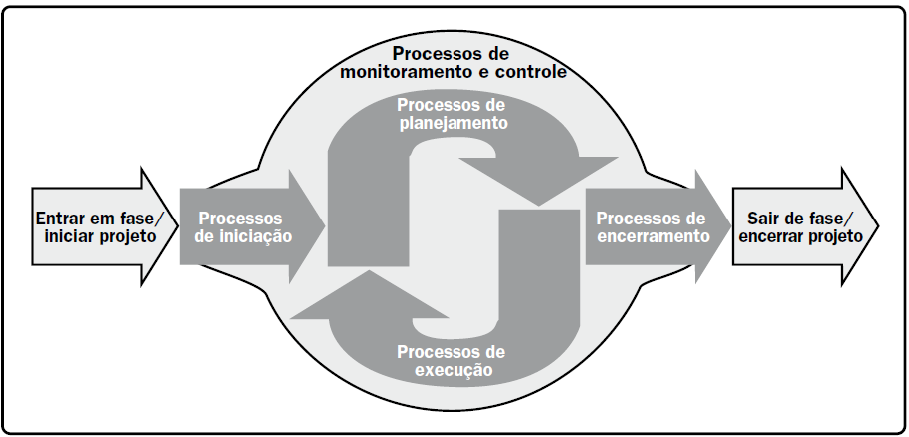

FIGURA 7 - Grupo de processos de gerenciamento de projetos.

Fonte: (PMI, 2020)

## 4.2 MODELO DE CICLO DE VIDA

Para criação de um *Software*, se faz necessário criar um plano de processos contendo um conjunto de atividades e resultados os quais são associados ao que se produz em um produto de *software*. Logo, a estruturação de um conjunto de atividades define o processo de produção do Software. A organização previamente ao início da produção torna o projeto menos custoso e eleva o nível de qualidade do produto final (Pressman e Maxim, 2016).

Um processo pode conter várias atividades sendo as principais: especificação, projeto, implementação, validação, manutenção e evolução. Estas atividades geram as necessidades mínimas para que se possa obter um produto de software adequado ao que se almeja.

Para execução deste projeto, foi adotado o modelo incremental para desenvolvimento e entrega dos artefatos.

### 4.2.1 Modelo Incremental

Para se trabalhar com o modelo incremental, o processo precisa possuir requisitos bem definidos e estruturados para que cada fase do projeto possua um acréscimo de melhorias constantes. Neste ponto, o modelo incremental concilia elementos dos fluxos e processos tanto lineares quanto paralelos (Figura 8).

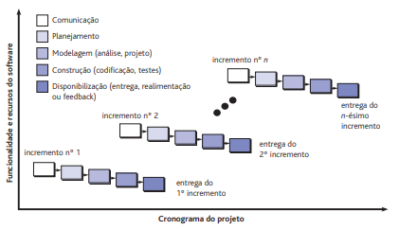

FIGURA 8 - O Modelo Incremental

Fonte: (PRESSMAN, 2016)

Para este projeto, é definido quatro incrementos os quais são detalhados a seguir.

O primeiro incremento, tem como objetivo a elaboração e entrega parcial do primeiro artefato, a documentação. A data definida é 23/04/2022 e contempla as sessões de introdução; revisão bibliográfica; objetivos do projeto contendo cinco sessões: formulação do problema, objetivos, justificativa, público de interesse, níveis de decisão e grupos funcionais atendidos; métodos gerenciais e suas quatro primeiras sessões: plano de elaboração e gerenciamento do projeto (parcial), modelo de ciclo de vida, recursos necessários e o relatório de desempenho da fase 1; especificação e análise dos requisitos e referências bibliográficas.

A entrega do segundo incremento em 04/06/2022 contendo: Correção da documentação parcial da fase 1; sessão de resumo; métodos gerenciais com a complementação do plano de elaboração e gerenciamento do projeto, relatório de desempenho da fase 2, descrever a estimativa de tamanho de e esforço e de gerenciamento de configuração; arquitetura e projeto do sistema com as sessões: visão estrutural, visão comportamental, visão de dados e perfil de usuário; capítulo de conclusão; complemento das referências e por fim, a entrega de ao menos 30% dos casos de uso essenciais codificados.

Entrega do terceiro incremento em:

Entrega do quarto incremento em:

## 

## 4.3 RECURSOS NECESSÁRIOS

Para o desenvolvimento deste projeto, são necessários recursos humanos, de *software* e de *hardware*.

### 4.3.1 Recursos Humanos

Para a realização desse projeto, são necessários três graduandos em Sistemas de Informação, com conhecimentos em *front-end, back-end* e PostgreSQL. São eles: Lucas Dias e Silva, Matheus Felipe Souza e Vinicius de Almeida Gonçalves.

É de responsabilidade de todos os membros, em conjunto: Análise, projeto, confecção deste documento, programação e realização de teste.

### 4.3.2 Recursos de Software

Os recursos de *software* necessários para este projeto:

1. Sistema Operacional Windows 10 de 64 bits;
2. IntelliJ IDEA 2021.3.3
3. PostgreSQL 14;
4. PgAdmin 4 v4.3;
5. Dia 0.97.2
6. Microsoft Excel 2013;
7. Microsoft Word 2016;
8. WBS Tool 0.9 beta;
9. Google drive;
10. Visual Studio Code 1.32.3;
11. Ideas Modeler 11.96;
12. Postman 7.0.6;
13. Git 2.21.0;
14. Git Hub;
15. Java 8;
16. Bootstrap 4.3.1;
17. Angular 8.3.4;
18. Sublime text 3
19. Discord;
20. Google Forms;
21. Adobe XD;
22. Adobe Photoshop;
23. HTML 5;
24. Javascript;

### 4.3.3 Recursos de Hardware

Os recursos de *hardware* necessários para este projeto:

1. 2 notebooks com processador i5 de quarta geração (ou superior), memória ram de 4gb (ou superior).
2. 1 computador desktop com processador i5 de quarta geração (ou superior), memória ram de 4gb (ou superior).
3. 3 mouses ópticos;
4. 1 teclado;
5. 1 monitor;
6. 3 celulares com android;

## 4.4 RELATÓRIO DE DESEMPENHO

O desempenho é o processo de coleta e distribuição de informações sobre o desempenho do projeto, inclusive os relatórios de andamento, medições do progresso e previsões. Abrange a coleta e análise periódica do andamento real do projeto x o andamento esperado.

O relatório de desempenho do projeto Deu Pet pode ser encontrado no Apêndice B

## 4.5 ESTIMATIVAS DE TAMANHO E ESFORÇO

[Deve ser utilizada a técnica por Pontos de Casos de Uso (PCU), a partir da Fase 2, sendo que os resultados devem ser atualizados nas fases seguintes. O Quadro 2 deve apontar os resultados obtidos, em Homem/Hora (Hh). As planilhas que deram origem aos resultados devem ficar no Apêndice H. ]

|  |  |  |  |
| --- | --- | --- | --- |
| Métrica | Fase 2 (Hh) | Fase 3 (Hh)  (reestimativa) | Fase 4 (Hh)  (reestimativa) |
| PCU - Karner |  |  |  |
| PCU - Schneider e Winters |  |  |  |

QUADRO 3 – Estimativa de esforços

[Deve ser inserida uma explicação dos valores apontados no Quadro 1. ]

## 4.6 GERENCIAMENTO DE CONFIGURAÇÃO

[Descreva os papéis e responsabilidades, como são feitos a identificação e o versionamento de cada artefato produzido, a organização do repositório, as ferramentas de software utilizadas para controle das versões. Coloque figura(s) para mostrar o(s) repositório(s) criado(s).]

# 5 ESPECIFICAÇÃO E ANÁLISE DOS REQUISITOS

Este capítulo apresenta os requisitos funcionais, não funcionais e a análise desses por meio da construção de visões funcionais e de dados. Parte-se do escopo inicial do projeto Deu Pet.

## 5.1 REQUISITOS DO SISTEMA DE SOFTWARE

A seguir são apresentados os requisitos funcionais e não funcionais do sistema de acordo com as histórias de usuários e suas necessidades.

### 5.1.1 Requisitos Funcionais

Este módulo agrupa os requisitos referentes às funcionalidades de controle de acesso ao sistema, tanto para os *masters*, os usuários das instituições, quanto para os cidadãos (usuários comuns do sistema).

1. Módulo de Acesso
2. Cadastrar Usuário
3. Autenticar acesso de usuário
4. Recuperar Senha
5. Alterar Senha
6. Modulo *Mater*
7. Cadastrar Instituições
8. Editar Instituições
9. Excluir Instituições
10. Visualizar dados do negócio
11. Módulo *Admin* de Instituição
12. Cadastro de Animais
13. Edição de animais
14. Exclusão de animais
15. Listagem de animais
16. Cadastro de campanhas de saúde animal
17. Gestão de solicitações de adoção e devolução
18. Geração do termo de responsabilidade
19. Módulo Cidadão
20. Listar todos os animais
21. Detalhes do animal
22. Abrir solicitação de adoção
23. Abrir solicitação de devolução
24. Pular animais que não lhe despertem interesse
25. Visualizar campanhas de saúde ativas
26. Cadastrar em campanhas

**RF 01 - Cadastrar Usuário**

Este requisito refere-se ao cadastramento dos dados dos responsáveis pelo cadastro e gestão das instituições vinculadas ao sistema. Para isso, devem-se inserir os dados pessoais de caráter identificador como nome, telefone, endereço, e-mail e senha, que precisarão ser preenchidos seguindo as diretrizes estabelecidas pelo sistema, que garantirá a não redundância dos dados e a verificação dos tipos de domínios aceitos. Cada pessoa possuirá somente uma conta no sistema, cujos dados poderão ser atualizados sempre que necessário ou excluídos quando o usuário desejar.

Prioridade: Essencial.

**RF 02 - Autenticar acesso de usuário**

Este requisito refere-se à verificação dos dados para acesso à conta previamente criada pelo usuário. A verificação se deve ao momento do login, onde o usuário deverá informar o e-mail e senha da conta que deseja permissão para acesso, podendo existir a possibilidade de recuperação e troca de senha em caso de esquecimento pelo usuário. Caso os dados de acesso não sejam encontrados pelo sistema, o usuário poderá solicitar seu cadastro.

Prioridade: essencial.

**RF 03 - Recuperar senha**

Este requisito refere-se à possibilidade de ser efetuada a recuperação da senha de acesso à conta por um usuário previamente cadastrado no sistema. Para segurança, deverá ser informado o e-mail cadastrado para onde será enviada uma notificação com a nova senha automaticamente gerada pelo sistema para o acesso, no qual deve ser trocada após realizar o novo acesso.

Prioridade: essencial.

**RF 04 - Alterar** **senha**

Este requisito refere-se à possibilidade de o usuário que tem cadastro no sistema conseguir trocar a senha da conta. Para alterá-la, será preciso que se insira a senha atual e posteriormente uma nova senha, seguida de sua confirmação. Esta operação só é possível estando com o acesso efetuado no sistema.

Prioridade: essencial.

**b) Módulo Master**

Este módulo agrupa os requisitos referentes às funcionalidades para os *masters* do sistema, com permissão para acesso somente do usuário que possuir esse perfil.

RF 05 - Cadastrar instituições

Este requisito refere-se ao cadastro das instituições, vinculando-as ao usuário que as cadastra (RF 01). O usuário poderá cadastrar várias instituições com apenas uma conta criada. Para fazer o cadastramento das instituições será necessário informar dados como nome, CNPJ/cpf do responsável legal, endereço, cep, telefone, nome do responsável legal, endereço do responsável legal, telefone do responsável legal. O responsável legal já ganha um perfil de acesso, tendo como usuário seu e-mail e a senha. (RF 04)

Prioridade: essencial.

RF 06 - Editar instituições

Este requisito refere-se a edição dos dados das instituições previamente cadastradas (RF 05). Todos os usuários *masters* poderão editar todos os dados, com exceção do número único gerado, daquela determinada instituição. As edições ocorrerão de acordo com a necessidade da troca de alguma informação cadastrada anteriormente (RF 05).

Prioridade: essencial.

RF 07 - Excluir instituições

Este requisito refere-se à possibilidade de exclusão de instituições previamente cadastradas (RF 05). Todos os usuários *masters* poderão realizar a exclusão das instituições sempre que necessário.

Prioridade: essencial.

RF 08 - Visualizar dados do negócio

Este requisito refere-se à visualização de dados do negócio, para que os usuários masters possam acompanhar a quantidade de instituições que estão sendo beneficiadas, onde deverão ser gerados relatórios e gráficos que mostrarão informações das instituições de forma simplificada.

Prioridade: essencial.

c) Módulo Admin de Instituição

RF 09 - Cadastro de Animais

Este módulo refere-se ao cadastro dos animais por parte dos administradores das instituições. O usuário poderá cadastrar vários cães ou gatos, que serão automaticamente vinculados ao usuário que a cadastrada (RF 01) e a instituição que ele pertence (RF 05). Para fazer o cadastro dos animais, será necessário informados os dados de caráter identificador como nome, foto, sexo, peso e pelagem. Apenas usuários administradores poderão efetuar o cadastro dos animais.

Prioridade: essencial.

RF 10 - Edição de animais

Este módulo refere-se à edição dos dados dos animais previamente cadastrados (RF 09) que os administradores poderão editar com base na necessidade. Todos os dados poderão ser editados com exceção do número único atribuído ao animal. Apenas o perfil de administrador realiza esta operação.

Prioridade: essencial.

RF 11 - Exclusão de animais

Este módulo refere-se à exclusão dos dados dos animais previamente cadastrados (RF 09). Quando se fizer necessário, os administradores poderão realizar a exclusão dos animais.

Prioridade: essencial.

RF 12 - Listagem de animais

Este módulo refere-se a lista dos animais já cadastrados que ficará disponibilizado ao perfil de administrador, para acompanhar a quantidade e quais animais possuem cadastro no sistema. Apenas o perfil de administrador terá acesso a esta listagem com possibilidade de edição (RF 10), e exclusão (RF 11).

Prioridade: essencial.

RF 13 - Cadastro de campanhas de saúde animal

Este módulo refere-se ao cadastro de campanhas de saúde animal, onde serão informados os dados para cadastramento, como nome, período, local e informações gerais. Apenas o perfil de administrador poderá cadastrar campanhas. Estas campanhas ficam diretamente ligadas às instituições previamente cadastradas (RF 05) que as cadastraram. Posterior ao cadastro, as campanhas serão divulgadas por meio do aplicativo aos cidadãos (RF 21)

Prioridade: essencial.

RF 14 - Gestão de solicitações de adoção e devolução

Este módulo refere-se à gestão e acompanhamento do processo de adoção ou devolução de animais das instituições. Os usuários administradores, poderão acompanhar todas as solicitações que os usuários cidadãos poderão realizar as suas determinadas instituições (RF 18). Este acompanhamento será desde a abertura da solicitação de adoção, até a finalização, sendo ela positiva ou negativa para a adoção ou devolução. Na solicitação ficará vinculado o usuário cidadão cadastrado previamente (RF 01) que for responsável pela abertura da mesma e também ficará vinculada a instituiçãoresponsável pelo animal.

Prioridade: essencial.

RF 15 - Geração do termo de responsabilidade

Este módulo refere-se à geração dos termos de responsabilidade que serão concebidos no momento em que a solicitação da adoção (RF 14) estiver concluída positivamente. O termo de responsabilidade será vinculado ao usuário que abriu a solicitação (RF 18) e a instituição que estiver responsável pelo animal naquele momento, com todos os seus dados cadastrados em sua base de dados (RF 09). No termo serão coletados os dados do animal cadastrado (RF 09) do cidadão adotante e informações do termo de responsabilidade sobre o animal adotado.

Prioridade: essencial.

d) Módulo Cidadão

RF 16 - Listar todos os animais

Este módulo refere-se à listagem dos dados dos animais como nome, foto, sexo e instituição responsável. A listagem será feita de forma que os cidadãos poderão demonstrar interesse nos animais (RF 17) e entrar em contato direto com a instituição responsável por tal ou também “pular” aquele animal que não for de seu interesse (RF 20).

Prioridade: essencial.

RF 17 - Detalhes do animal

Este módulo refere-se à funcionalidade de demonstrar interesse nos animais vistos. Ao demonstrar interesse dando um “*like*” no animal, é aberta uma solicitação de adoção daquele determinado animal (RF 18) que ligará o cidadão a instituição responsável pelo mesmo, dando sequência nos passos para adoção.

Prioridade: essencial.

RF 18 - Abrir solicitação de adoção

Este módulo refere-se ao processo de abertura de solicitação de adoção que ocorre depois que o cidadão demonstra interesse em determinado animal. A solicitação de adoção contemplará na conclusão dos passos necessários para ter a tutela do animal passada ao cidadão interessado. Todo processo de recolhimento de informações do possível tutor e de entrevista, ocorrerão após a abertura da solicitação.

Prioridade: essencial.

RF 19 - Abrir solicitação de devolução

Este módulo refere-se ao processo de devolução de animais que foram adotados, porém, não se adaptaram ou por qualquer outro motivo o novo tutor deseja o devolver para o abrigo de onde o animal foi retirado. As adoções funcionarão de maneira “consignada”, dando abertura para este tipo de ocasião, a fim de evitar que aquele animal volte para situação de rua ou algo relacionado.

Prioridade: desejável.

RF 20 - Pular animais que não lhe despertem interesse

Este módulo refere-se ao processo de pular os animais que não lhe despertem o interesse no momento de visualização de todos. Animais que não despertarem interesse do cidadão, deverão ser “pulados”, e ignorados para adoção.

Prioridade: essencial.

RF 21 - Visualizar campanhas de saúde ativas

Este módulo refere-se à funcionalidade de visualizar as campanhas cadastradas pelas instituições (RF 13) e se inteirar de todas as informações relativas às mesmas.

Prioridade: essencial.

RF 22 - Cadastrar em campanhas

Este módulo refere-se à funcionalidade de cadastrar nas campanhas disponíveis no aplicativo (RF 21) que foram previamente cadastradas e disponibilizadas pelas instituições (RF 13). O cidadão poderá se cadastrar naquela determinada campanha, que, durante o processo, serão coletados os dados necessários para inscrição e posteriormente analisados pelas instituições que farão contato com os selecionados.

Prioridade: essencial.

### 5.1.2 Requisitos não funcionais

Os requisitos não funcionais definem as propriedades do sistema, bem como suas restrições. A classificação adotada está baseada na obra Engenharia de *Software* de Ian Sommerville.

a) Requisitos de Eficiência

RNF 01 - Recuperação do servidor

Em caso de falha, o servidor deverá ser reparado ou restaurado em até 24h após a parada.

Prioridade: essencial.

b) Requisitos de Segurança (confiabilidade, disponibilidade, autenticidade e integridade)

RNF 02 - Deixar o sistema o máximo disponível

Este requisito refere-se à alta disponibilidade que o sistema terá baseado no servidor que o hospedaremos.

Prioridade: essencial.

RNF 03 - Integridade de informações e acesso

Este requisito refere-se ao nível de controle de acesso e autenticação, que regula que tipo de informações os usuários poderão visualizar, dado a confidencialidade de algumas informações que apenas pessoas autorizadas poderão ter acesso.

Prioridade: essencial.

c) Requisitos de Portabilidade

RNF 04 - Disponibilidade de plataformas

Este requisito refere-se às plataformas onde a aplicação rodará. A princípio, iremos disponibilizar para as plataformas móveis Android e IOs e para *web* em geral.

Prioridade: essencial.

d) Requisitos de Usabilidade

RNF 05 - Aplicação de interfaces intuitivas e de fácil usabilidade

Este requisito refere-se às interfaces de usuário *Web* e *Mobile*, criadas para interação com o usuário. As interfaces deverão ter funcionalidades bem distribuídas pelas telas de forma que tornem a usabilidade do sistema intuitiva durante toda a navegação.

Prioridade: essencial.

#### 5.1.2.2 Requisitos Organizacionais

a) Requisitos de Entrega

RNF 06 - Datas de entrega

Este requisito refere-se às datas de entrega que serão divididas em quatro entregas do sistema, conforme previsto no capítulo 4. A versão beta do sistema deverá ficar pronta para apresentação na Feira de Tecnologia da FAI (Faitec), que é realizada no último trimestre do ano.

Prioridade: essencial.

b) Requisitos de Modelagem e Codificação

RNF 07 - Linguagem de programação

O *back-end* será desenvolvido em Java, utilizando *Spring Model View Controller* (MVC)e o *front-end* *Web* será desenvolvido utilizando *HyperText Markup Language* (HTML), *Cascading Style Sheets* (CSS), Javascript e thymeleaf como *template engine*. Utilizaremos dart para fazer o aplicativo móvel.

Prioridade: essencial.

RNF 08 - Frameworks

O aplicativo móvel será feito utilizando Flutter 2.10.3.

Prioridade: essencial.

RNF 09 - Ambiente de desenvolvimento

A aplicação deverá ser codificada utilizando as *Integrated Development Environment* (IDEs) Visual Code, para o desenvolvimento mobile, a IDE do *SpringBoot* para desenvolvimento web, com a linguagem Java e o PostgreSQL para Sistema de Gerenciamento de Banco de Dados (SGBD).

Prioridade: essencial.

RNF 10 - Ferramentas de Controle de Versão

Será utilizado o Git para controle de versão do código e o GitHub como ferramenta de hospedagem do código.

Prioridade: essencial.

RNF 11 - Ferramentas Computer-Aided Software Engineering (Case)

Serão utilizados o SpringBoot como IDE de desenvolvimento, Ideas Modeler para modelagem de dados, casos de uso e diagrama de classes. Dia para criação do diagrama de entidade e relacionamento (DER).

Prioridade: essencial.

c) Requisitos de Padrões

RNF 12 - Padrão de Documentação

O documento técnico deve seguir as normas para trabalhos científicos da ABNT e Diretrizes para Elaboração de Trabalhos Acadêmicos da FAI.

Prioridade: essencial.

RNF 13 - Padrões de codificação

O padrão de código fonte seguirá as convenções propostas pela Java Code Conventions para a linguagem Java.

Prioridade: essencial.

RNF 14 - Padrão Model View Controller (MVC)

O padrão da arquitetura do sistema será o MVC, que tem como objetivo separar a aplicação em três camadas: camada de controle (controller), camada de interação (view) e camada de manipulação de dados (model).

Prioridade: essencial.

#### 5.1.2.3 Requisitos Externos

a) Requisitos de Interoperabilidade (hardware, software, comunicações)

b) Requisitos Éticos

RNF 15 - Confidencialidade de documentos

Não poderão ser expostos ao público os dados particulares enviados pelo usuário para validação.

Prioridade: essencial.

c) Requisitos de Privacidade e Proteção dos Dados

RNF 16 - Segurança no tráfego de dados sigilosos

Os dados sigilosos devem estar protegidos por um mecanismo de criptografia para garantir a integridade e deve-se assegurar sua persistência de forma correta, utilizando o protocolo (HTTPS) *Hyper Text Transfer Protocol Secure* como protocolo de comunicação.

Prioridade: essencial.

RNF 17 - Privacidade e acesso aos dados

Dados privados dos usuários deverão ser mantidos em sigilo, visando maior privacidade dentro da aplicação. Somente o administrador master do SGBD terá total acesso e permissão para alterar a estrutura do banco de dados.

Prioridade: essencial.

RNF 18 - Autenticação e controle de acesso

Somente usuários autenticados no sistema terão acesso aos módulos de acesso privados. Deverão ser fornecidos seu e-mail e senha para autenticação e acesso ao sistema.

Prioridade: essencial.

RNF 19 - Aplicação da LGPD

Toda política envolvendo os dados será baseada na Lei Geral de Proteção de Dados (LGPD), que será seguida de forma rígida, para segurança da aplicação e dos usuários em questão dos dados persistidos e veiculados através da aplicação.

Prioridade: essencial.

### 5.1.3 Principais Regras de Negócio

A seguir são descritas as principais regras de negócio que envolvem o contexto do sistema.

**RN 01** - Os animais devem estar vinculados a uma instituição.

**RN 02** - Só será possível visualizar os animais disponíveis para adoção após login no aplicativo.

**RN 03** - As campanhas ficarão vinculadas a instituição que a cadastrou.

**RN 04** - Só será possível visualizar e se inscrever nas campanhas estando logado no aplicativo.

**RN 05** - Para realizar todas as ações no aplicativo e na aplicação web os usuários deverão ter conexão ativa com a internet.

## 5.2 ANÁLISE DOS REQUISITOS

### 5.2.1 Visão Funcional

O modelo de casos de uso é constituído pelo diagrama de casos de uso e pela descrição dos fluxos de eventos.

O diagrama e descrição do projeto Deu Pet pode ser encontrado no Apêndice C.

### 5.2.2 Modelo Conceitual dos Dados

Esta seção descreve o modelo de dados de um sistema com alto nível de abstração no qual as relações são construídas através da associação de um ou mais atributos das entidades. Trata-se do Modelo Conceitual representado por meio do Diagrama de Entidade-Relacionamento.

O diagrama de entidade-relacionamento do projeto Deu Pet pode ser encontrado no Apêndice D.

### 5.2.3 Modelo Inicial da Interface de Usuário

Um modelo de interface de usuário é uma representação de como os usuários finais interagem com um programa de computador ou outro dispositivo e também como o sistema responde.

O modelo de interface de usuário do projeto Deu Pet pode ser encontrado no Apêndice E.

# 6 ARQUITETURA E PROJETO DO SISTEMA DE SOFTWARE

[Insira uma apresentação sobre o assunto tratado neste capítulo. A palavra projeto aqui se refere à etapa de construção do sistema de software.]

## 6.1 VISÃO ESTRUTURAL

[Insira uma apresentação sobre o assunto tratado nesta seção.]

[Todos os diagramas devem ser entregue dentro da pasta do Apêndice F.]

### 6.1.1 Diagrama de Pacotes

[Defina os pacotes (agrupamentos lógicos) idealizados para o sistema. Os pacotes geralmente são identificados segundo os padrões de projeto utilizados.]

### 6.1.2 Diagramas de Classes

[De acordo com os pacotes identificados na Seção 6.1.1, construa o diagrama de classes para cada pacote].

### 6.1.3 Diagramas de Objetos

[Recomenda-se construir um diagrama de objetos para pelo menos os objetos das classes de negócio.]

## 6.2 VISÃO COMPORTAMENTAL

[Insira uma apresentação sobre o assunto tratado nesta seção. Todos os diagramas devem ser entregue dentro da pasta do Apêndice F.]

### 6.2.1 Projeto das Interações entre Objetos

6.2.1.1 Diagramas de Sequência

[Para cada cenário dos casos de uso, deverá ser construído um diagrama de sequência ou um diagrama de comunicação.]

6.2.1.2 Diagrama de Visão Geral da Interação

[Mostre as interações que interligam as sequências apresentadas em 6.2.1.1.]

### 6.2.2 Diagramas de Atividades

[Os diagramas de atividades poderão ser feitos para descrever o fluxo entre um ou mais casos de usos ou para detalhar casos de uso específicos, de importância para o projeto.]

[Todos os diagramas devem ser entregue dentro da pasta do Apêndice F.]

## 6.3 VISÃO DOS DADOS

[Insira uma apresentação sobre o assunto tratado nesta seção.]

### 6.3.1 Modelo Lógico

[A partir do modelo conceitual do Capítulo 5, faça o modelo lógico dos dados que devem ser persistidos. O modelo lógico é conhecido também como modelo operacional.]

[Devem ser entregues dentro da pasta do Apêndice D].

### 6.3.2 Dicionário de Dados do Modelo Lógico

[Descreva os elementos de dados presentes no modelo operacional (ou lógico).]

[Devem ser entregues dentro da pasta do Apêndice D.]

## 6.4 PROJETO DA INTERAÇÃO HUMANO-COMPUTADOR

[Apresente o estudo dos perfis de usuários esperados, mostrar os padrões ergonômicos e as heurísticas de usabilidade para a implementação da interface de usuário.]

### 6.4.1 Perfil de Usuário

[Identifique pelo menos três perfis de usuários para o futuro sistema. Em seguida, entreviste 3 possíveis usuários e apresente dados sobre eles, como idade, experiência com outros sistemas de software, experiência no domínio do problema, principais tarefas no sistema, frequência de uso no futuro sistema e preferências de gerais de uso. Devem ser entregues dentro da pasta do Apêndice G.]

# 7 CONCLUSÃO

[Faça um relato das principais atividades realizadas ao longo das fases. Inclua os aspectos mais relevantes observados em cada fase. Apresente quais objetivos do projeto foram alcançados e quais requisitos foram atendidos. Apresente dados que comprovam o alcance desses. Discuta os possíveis pontos de melhoria do projeto e o que poderá ser feito no futuro para continuar o trabalho. Apresente onde o trabalho foi divulgado. Finalize com as lições aprendidas. ]

# REFERÊNCIAS

ADOTAFÁCIL. **Adota fácil**. Google Play, 2019. Disponível em: <https://play.google.com/store/apps/details?id=com.adotafacil.daniel.adotafacil&hl=pt_BR&gl=US>. Acesso em: 23 Mar. 2022

ADOTA PET GO. **Adota Pet GO**. Google Play, 2019. Disponível em: <https://play.google.com/store/apps/details?id=com.labup.adotapetv2&hl=pt_BR&gl=US>. Acesso em: 23 Mar. 2022

AMIGO NÃO SE COMPRA. **Amigo não se compra.** Rio de Janeiro, 2019. Disponivel em: <https://www.amigonaosecompra.com.br/>. Acesso em: 23 Mar. 2022

BRASIL. LEI Nº 9.605. Dispõe sobre as sanções penais e administrativas derivadas de condutas e atividades lesivas ao meio ambiente, e dá outras providências. Brasília, DF, 12 de fevereiro de 1998. Acesso em: 16 Mar. 2022.

BRASIL. LEI Nº 14.064. Altera a Lei nº 9.605, de 12 de fevereiro de 1998, para aumentar as penas cominadas ao crime de maus-tratos aos animais quando se tratar de cão ou gato. Brasília, DR, 29 de setembro de 2020. Acesso em: 16 Mar. 2022.

CAVALCANTI, ALBERES VELOSO ALVES. **ANIMAIS ABANDONADOS: UMA PERSPECTIVA DE ONGS QUANTO AO PROBLEMA PÚBLICO DA PROTEÇÃO ANIMAL NO MUNICÍPIO DE JOÃO PESSOA/PB.** 2021. Trabalho de conclusão de curso (Bacharelado em Administração) - Instituto Federal de Educação, Ciência e Tecnologia da Paraíba (IFPB), 2021. Disponível em: <https://repositorio.ifpb.edu.br/bitstream/177683/1484/1/Alberes%20Veloso%20Alves%20Cavalcanti%20-%20Animais%20abandonados%20uma%20perspectiva%20das%20ONGs.pdf>. Acesso em: 21 Mar. 2022.

CIÊNCIA ANIMAL BRASILEIRA**. UMA ONG DE PROTEÇÃO ANIMAL NO ESTADO DO RIO DE JANEIRO**., [S. l.], p. 8-12, 2019. Disponível em: <https://www.scielo.br/j/cab/a/nFpjLbdSnzvz4TSPSbDPy6b/?format=pdf&lang=pt>. Acesso em: 21 Mar. 2022.

DEEPAK, K. **Best Practices for Building RESTful Web Services**. Infosys Limited, 2015. Disponível em: <https://www.infosys.com/digital/insights/Documents/restfulweb-services.pdf >. Acesso em: 17 Mar. 2022.

DEITEL, Paul; DEITEL, Harvey. **Java: Como Programar**. 8. ed. São Paulo: Pearson, 2010. Acesso em: 17 Mar. 2022.

DEVMEDIA. **Java Spring MVC: Criando Aplicações Web em Java**. 2014. Disponível em: <https://www.devmedia.com.br/java-spring-mvc-criando-aplicacoes-web-em-java/31521>. Acesso em: 21 Mar. 2022.

DIAS, EMÍLIO. **Desmistificando REST com Java**. 1a Edição, 2016. Disponível em: <http://cafe.algaworks.com/livreto-desmistificando-rest-com-java/>. Acesso em: 17 Mar. 2022.

DOS SANTOS TRINDADE, L.; FELIPE RIBEIRO SANTOS, L.; ELISA GEHRKE, G.; PINTO GOMES, G.; GRADUANDO, G.; TORRES PIMENTEL, F. **O abandono irresponsável de animais domésticos**. Anais do Salão Internacional de Ensino, Pesquisa e Extensão, v. 2, n. 1, 2 fev. 2013. Acesso em: 16 Mar. 2022.

FERNANDA GARCIA, MARIA. **Frio cruel: 30 milhões de animais vivem nas ruas do Brasil**. Observatório do terceiro setor.24 de agosto de 2020. Disponível em: <https://observatorio3setor.org.br/noticias/frio-cruel-30-milhoes-de-animais-vivem-nas-ruas-do-brasil/#:~:text=A%20Organiza%C3%A7%C3%A3o%20Mundial%20da%20Sa%C3%BAde,s%C3%A3o%204%20milh%C3%B5es%20de%20animais.>.Acesso em: 16 Mar. 2022.

INSTITUTO PET BRASIL**. País tem 3,9 milhões de animais em condição de vulnerabilidade**., 26 de agosto de 2019. Disponível em: <http://institutopetbrasil.com/imprensa/pais-tem-39-milhoes-de-animais-em-condicao-de-vulnerabilidade/#:~:text=De%20acordo%20com%20os%20dados,evoluem%20para%20o%20abandono%20completo>. Acesso em: 16 Mar. 2022.

KUWANO, JOÃO PAULO. **DESENVOLVIMENTO DE UM WEBSITE DE ACOMPANHAMENTO E ADOÇÃO DE ANIMAIS DE RUA**. 2018. Trabalho de conclusão de curso (Tecnólogo em Análise e Desenvolvimento de Sistemas,) - UNIVERSIDADE TECNOLÓGICA FEDERAL DO PARANÁ, [S. l.], 2020. Disponível em: <http://repositorio.utfpr.edu.br:8080/jspui/bitstream/1/16823/1/PG_COADS_2018_2_03.pdf>. Acesso em: 21 Mar. 2022.

LOPES, A.S, PEREIRA, D.F, MENDES, T.S. **HELP A PET- SISTEMA DE SOFTWARE PARA AUXÍLIO À CAUSA DA PROTEÇÃO ANIMAL**. 2019. Acesso em: 17 Mar. de 2022.

MAJOLO, SABRINA; CHIELA, EDIANA;LUSA, TATIANE.. **ONG’s E A IMPORTÂNCIA DE SUAS AÇÕES NO MEIO SOCIAL: SUPERPOPULAÇÃO, ABANDONO E A LUTA PELO BEMESTAR ANIMAL**. Disponível em: <https://eventos.uceff.edu.br/eventosfai_dados/artigos/cibea2018/855.pdf>. Acesso em: 21 Mar. 2022.

MOUTINHO, F. F. B.; do NASCIMENTO, E. R.; PAIXÃO, R. L. **PERCEPÇÃO DA SOCIEDADE SOBRE A QUALIDADE DE VIDA E O CONTROLE POPULACIONAL DE CÃES NÃO DOMICILIADOS**. Ciênc. anim. bras. 2015, 16, 574-588. Acesso em: 17 Mar. 2022.

MOUTINHO, F. F. B.; SERRA, CATHIA, M. B.; VALENTE, L. C. M.. **SITUAÇÃO PÓS-ADOÇÃO DOS ANIMAIS ADOTADOS JUNTO A UMA ONG DE PROTEÇÃO ANIMAL NO ESTADO DO RIO DE JANEIRO**. Ciência Animal Brasileira, [S. l.], p. 8-12, 2019. Disponível em: <https://www.scielo.br/j/cab/a/nFpjLbdSnzvz4TSPSbDPy6b/?format=pdf&lang=pt>. Acesso em: 21 Mar. 2022

MOZILLA. **Web Components,** c2018. Disponível em: <https://developer.mozilla.org/en-US/docs/Web/Web_Components>. Acesso em: 17 Mar. 2022.

NATOLI, E. Urban feral cats (Felis catus L.): perspectives for a demographic control respecting the psycho-biological welfare of the species, Annali dell’Istituto Superiore di Sanitá, (1994). 30 (2), 223-227. Acesso em: 17 Mar. 2022.

PATRONEK, G.J. & GLICKMAN, LARRY & BECK, ALAN & MCCABE, G.P. & ECKER, C. (1996). **Risk Factors For Relinquishment Of Dogs To An Animal Shelter. Journal of the American Veterinary Medical Association.** 209. 572-81. Acesso em: 17 Mar. 2022.

PRESSMAN, R.S.P.; MAXIM, B.R.M. **Engenharia de Software UMA ABORDAGEM PROFISSIONAL**. Tradução de João Eduardo Nóbrega Tortello. . ed. Porto Alegre: AMGH EDITORA LTDA, 2016. Acesso em: 17 Mar. 2022.

PMI. **Um guia do conhecimento em gerenciamento de projetos. Guia PMBOK** 6a. ed. - EUA: Project Management Institute, 2017. Acesso em: 17 Mar. 2022.

RIBEIRO, MARIA FATIMA; FRANCISCO, Rafael Emanoel. **WEB SERVICES REST CONCEITOS, ANÁLISE E IMPLEMENTAÇÃO**. Revista E.T.C. Educação, tecnologia e cultura, Bahia, ano 2016, v. 1, n. 14, p. 4-7, 30 jun. 2016. Disponível em: <http://www.publicacoes.ifba.edu.br/index.php/etc/article/view/25>. Acesso em: 21 Mar. 2022.

SALLES, CAROLINA. **Saiba quais atitudes podem ser consideradas maus tratos aos animais.** Jusbrasil. 2015. Disponível em: <https://carollinasalle.jusbrasil.com.br/noticias/155756645/saiba-quais-atitudes-podem-ser-consideradas-maus-tratos-aos-animais>. Acesso em: 17 Mar. 2022.

SANTANA L. R., MARQUES M. R. Maus tratos e crueldade contra animais nos centros de controle de zoonoses: aspectos jurídicos e legitimidade ativa do Ministério Público para propor ação civil pública. Salvador, 2001. Disponível em: <http://www.mp.go.gov.br/portalweb/hp/9/docs/maus_tratos_ccz_de_salvador.pdf>. Acesso em: 17 Mar. 2022.

SANTANA, VITOR. **Cachorro fica preso mais de uma hora dentro de carro estacionado em rua de Goiânia; vídeo**. 06 de Jan. de 2020. G1. Disponível em: <https://g1.globo.com/go/goias/noticia/2020/02/06/cachorro-fica-preso-mais-de-uma-hora-dentro-de-carro-estacionado-em-rua-de-goiania-video.ghtml>. Acesso em: 17 Mar. 2022.

SILVA, D. R., CASTRO, E. E. R. R. DE, SILVA, F. DA, SILVA, R. C. DA, SOUZA, T. F. L. DE, & PEREIRA, S. G. (2018). LEVANTAMENTO DAS NOTÍCIAS SOBRE MAUS TRATOS À ANIMAIS EM UM SITE PÚBLICO DE NOTÍCIAS NA REGIÃO DE PATOS DE MINAS – MG, NO PERÍODO DE 2016 A OUTUBRO DE 2018. Psicologia E Saúde Em Debate, 4(Suppl1), 79–79. Disponível em: <http://psicodebate.dpgpsifpm.com.br/index.php/periodico/article/view/425>. Acesso em: 17 Mar. 2022.

SOUZA, ALEXANDRA CARIBÉ DE ARAÚJO; REIS, SÉRVIO TÚLIO JACINTO. Origem e histórico dos animais resgatados e tutelados por ONGs de proteção aos animais, protetores independentes e Revista Científica de Medicina Veterinária. Associação de protetores de animais da cidade de Salvador/BA., [S. l.], v. 2, n. 48, p. 5-9, 2018. Disponível em: <https://medvep.com.br/wp-content/uploads/2020/06/Origem-e-hist%C3%B3rico-dos-animais-resgatados-e-tutelados-por-ONGs-de-prote%C3%A7%C3%A3o-aos-animais-protetores-independentes-e-Associa%C3%A7%C3%A3o-de-protetores-de-animais-da-cidade-de-Salvador-BA.pdf>. Acesso em: 21 Mar. 2022.

SPRING**. Why Spring**?. 2022. Disponível em: <https://spring.io/why-spring>. Acesso em: 21 Mar. 2022.

SOUZA, R.F. **Entrevista Sociedade Protetora Dos Animais**. 15 mar. 2022. Acesso em: 26 Mar. 2022.

STEPHANI LINARD, S.L. **Abandono de animais cresce 61,6% na pandemia e sobrecarrega abrigos.** Agência de notícias do curso de jornalismo da UFCA. 14 set. 2021. Disponível em: <https://sites.ufca.edu.br/agenciacariri/abandono-de-animais-cresce-616-na-pandemia-e-sobrecarrega-abrigos/>. Acesso em: 21 Mar. 2022.

TECNICON. **Metodologia Scrum para a gestão de processos ágeis na indústria**. 2019. Disponível em: <https://www.tecnicon.com.br/blog/411-Metodologia_Scrum_para_a_gestao_de_processos_ageis_na_industria>. Acesso em: 22 Mar. 2022.

VELASCO, ENRIC RUHI. **Web authorization and authentication for single page applications (SPAs)**. 2018. 98 p. Tese (Licenciatura em engenharia de telemática) - Escola Tècnica d’Enginyeria de Telecomunicació de Barcelona, Barcelona, 2018. Disponível em: <https://upcommons.upc.edu/bitstream/handle/2117/117772/Memoria-Enric-Ruhi-Velasco.pdf?sequence=1&isAllowed=>. Acesso em: 21 Mar. 2022.

WALSH, F. (2009). Human-animal bonds I- the relational significance of companion animals.Family Process, 48, 463-480. Acesso em: 17 Mar. 2022.

# OBRAS CONSULTADAS

DEVMEDIA. Introdução aos Processos de Software e o Modelo Incremental e Evolucionário. 2013. Disponível em: <https://www.devmedia.com.br/introducao-aos-processos-de-software-e-o-modelo-incremental-e-evolucionario/29839>. Acesso em: 23 mar. 2022.

# APÊNDICE A – PLANO DE ELABORAÇÃO E GERENCIAMENTO DO PROJETO

O plano de elaboração e gerenciamento do projeto está disponível na pasta “ApêndiceA” que acompanha este documento.

# APÊNDICE B – RELATÓRIO DE DESEMPENHO

Os relatórios de desempenho estão disponíveis na pasta “ApêndiceB” que acompanha este documento.

# APÊNDICE C – VISÃO FUNCIONAL

O modelo de casos de uso está disponível na pasta “ApêndiceC” que acompanha este documento.

# APÊNDICE D – VISÃO DOS DADOS

O modelo conceitual dos dados (representado por meio do modelo entidade-relacionamento), o modelo lógico dos dados e o dicionário dos dados do modelo lógico estão disponíveis na pasta “ApêndiceD” que acompanha este documento.

# APÊNDICE E – MODELO INICIAL DA INTERFACE DE USUÁRIO

Os modelos de interface de usuário de baixa e média fidelidades estão disponíveis na pasta “ApêndiceE” que acompanha este documento.

# APÊNDICE F – VISÕES ESTRUTURAL E COMPORTAMENTAL

Os diagramas elaborados por meio da UML estão disponíveis na pasta “ApêndiceF” que acompanha este documento.

# APÊNDICE G – ENTREVISTAS COM USUÁRIOS

As entrevistas com os potenciais usuários do sistema encontram-se disponíveis na pasta “ApêndiceG” que acompanha este documento.

# APÊNDICE H – ESTIMATIVA DE TAMANHO E ESFORÇO

As estimativas de tamanho e esforço de desenvolvimento do sistema, realizadas por meio da técnica de Pontos de Casos de Uso, estão disponíveis na pasta “ApêndiceH” que acompanha este documento.

# APÊNDICE I – ENTREVISTA SOCIEDADE PROTETORA DOS ANIMAIS

A entrevista realizada ao presidente Rafael Ferrari de Souza da Sociedade Protetora dos Animais de Santa Rita do Sapucaí, esta disponíveis na pasta “ApêndiceI” que acompanha este documento.

# ANEXO A - NOME DO PRIMEIRO ANEXO